Tiết 1: LÀM QUEN VỚI CÁCH HỌC ONLINE
- HS làm bài theo đường link GV mở trong giờ online
- thông tin cá nhân
- nghe bài hát về phòng dịch, cổ vũ tinh thần chống dịch

Tiết 2: BẢN ĐỒ
I/ giới thiệu phương pháp vẽ bản đồ;
- Trái Đất hình cầu ( thực tế không có mạng lưới kinh, vĩ tuyến)
- hình ảnh thu nhỏ của Trái Đât là quả Địa Cầu có mạng lưới kinh vĩ tuyến ( theo quy ước)
- Bản Đồ là mặt phẳng
- đẻ chuyển từ hình cầu sang mặt phẳng, người ta dùng pp chiếu đồ
- có 3 pp chiếu đồ: phép chiếu phương vị, phép chiếu hình nón và phép chiếu trụ
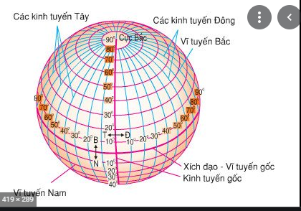

II/ Phương pháp biểu hiện đối tượng
1. Phương pháp kí hiệu:( SGK H2.2 trang10)
aCác dạng kí hiệu:
- Kí hiệu hình học.
- Kí hiệu chữ.
- Kí hiệu tượng hình.
b.Khả năng biểu hiện:
- Vị trí phân bố của đối tượng.
- Số lượng, quy mô, loại hình.
- Cấu trúc, chất lượng, động lực phát triển của đối tượng.
2.Phương pháp kí hiệu đường chuyển động ( SGK H2.3 trang 11)
a. Đối tượng biểu hiện:
Biểu hiện sự di chuyển của các đối tượng, hiện tượng tự nhiên (hướng gió, bão, dòng biển), KT-XH
b.Khả năng biểu hiện:
- Hướng di chuyển của đối tượng.
- Số lượng: khối lượng.
- Chất lượng: tốc độ của đối tượng.
3. Phương pháp chấm điểm: ( SGK H2.4 trng 12)
a. Đối tượng biểu hiện:
- Biểu hiện các đối tượng phân bố không đồng đều bằng những điểm chấm có giá trị như nhau.
b. Khả năng biểu hiện:
- Sự phân bố của đối tượng.
- Số lượng của đối tượng.
4. Phương pháp bản đồ, biểu đồ: ( SGK H2.5 trang 13)
- Thể hiện giá trị tổng cộng của một hiện tượng địa lí trên một đơn vị lãnh thổ
- Các đối tượng phân bố trong những đơn vị lãnh thổ phân chia bằng các biểu đồ đặt trong các lãnh thổ.
b. Khả năng biểu hiện:
- Số lượng, chất lượng, cơ cấu của đối tượng.
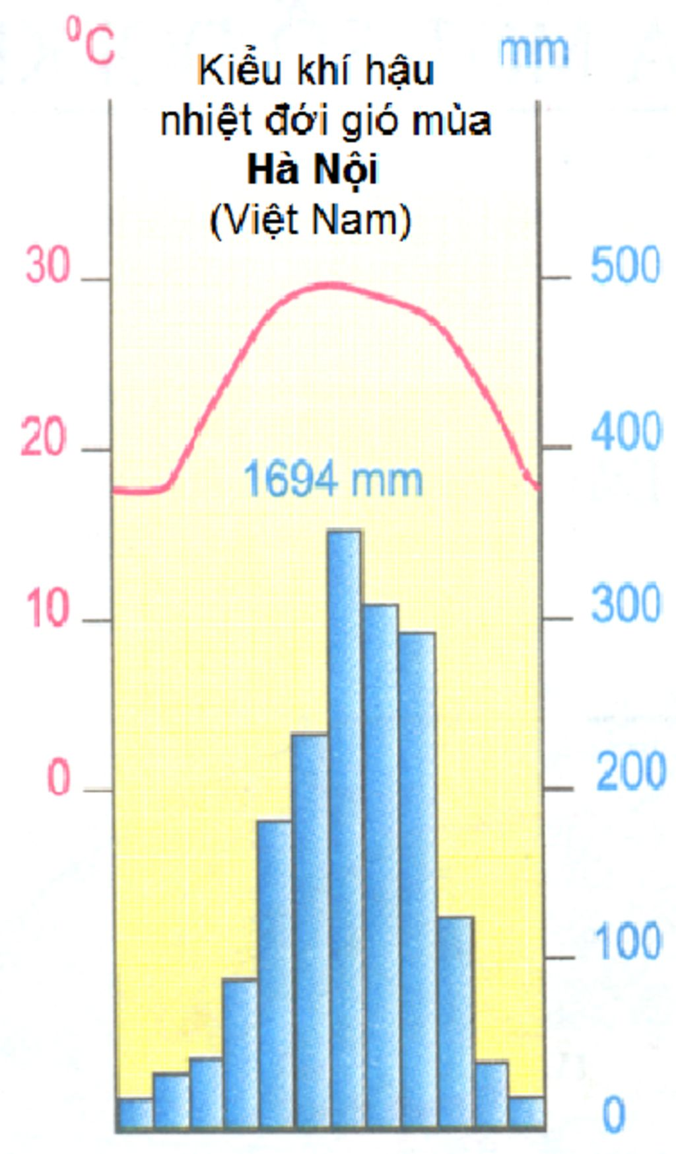

VD: biểu đồ khí hậu HN:
- 1 cột mà xanh là lượng mưa tb 1 tháng (T1-T12 )

